**Виконавець:** Момот Роман КН-919а

**ЛАБОРАТОРНА РОБОТА 8**

**Робота з локалізацією**

***Мета:*** Освоїти навички роботи з локалізації для Андроїд програм.

***Варіант:*** 16

TaskNumber = (16 mod 10) + 1 = 7

***Індивідуальне завдання:*** Реалізувати програму з локалізацією для України та США. Типовою мовою буде англійська. Застосувати зміни відповідно до індивідуального завдання.

Відобразити текстовий елемент з повним ім’ям Президента країни відповідно локалізації.

**Хід виконнаня роботи**

1. Створюємо простий клас, якій виводить на екран ПІБ людини в залежності від локалізації пристрою (рис 8.1).

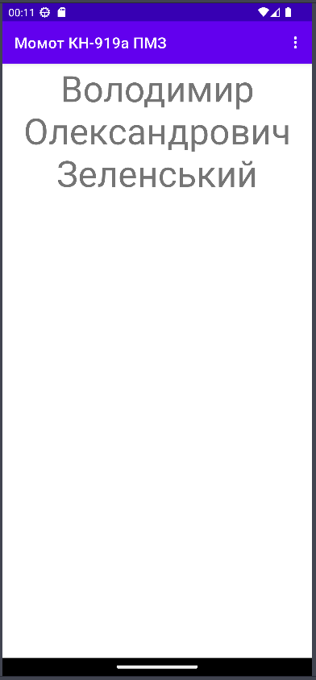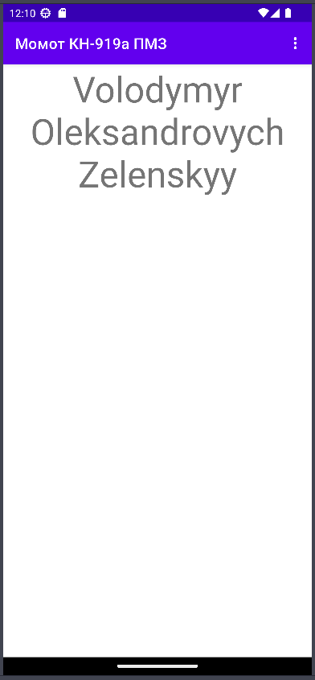

Рисунок 8.1. Вікно активності в залежності від різних локалізацій

**Код програми**

**MainActivity.java**

package com.ntukhpi.otp.momot.fourth_course_dma.lab8;  
  
import android.os.Bundle;  
  
import com.ntukhpi.otp.momot.fourth_course_dma.Menu;  
import com.ntukhpi.otp.momot.fourth_course_dma.lab1.R;  
  
public class MainActivity extends AppCompatActivity {  
  
 *@Override* protected void onCreate(Bundle *savedInstanceState*) {  
 super.onCreate(*savedInstanceState*);  
 setContentView(R.layout.lab8_activity_main);  
 }  
}

**Lab8_activity_man.xml**

<?xml version="1.0" encoding="utf-8"?>  
<androidx.constraintlayout.widget.ConstraintLayout  
 xmlns:android="http://schemas.android.com/apk/res/android"  
 xmlns:app="http://schemas.android.com/apk/res-auto"  
 xmlns:tools="http://schemas.android.com/tools"  
 android:layout_width="match_parent"  
 android:layout_height="match_parent"  
 tools:context="com.ntukhpi.otp.momot.fourth_course_dma.lab8.MainActivity">  
  
 <TextView  
 android:id="@+id/lab8_textView"  
 android:layout_width="match_parent"  
 android:layout_height="wrap_content"  
 android:gravity="center"  
 android:text="@string/lab8_eng"  
 android:textSize="48sp"  
 tools:ignore="MissingConstraints"  
 tools:layout_editor_absoluteX="0dp"  
 tools:layout_editor_absoluteY="147dp" />  
</androidx.constraintlayout.widget.ConstraintLayout>

**Висновок**

У результаті виконання лабораторної роботи було ознайомлено з роботою з локалізацією. Була створена сторінка, яка змінює свій текст в залежності від зміни локалізації пристрою.